**今日动态**

**2024/5/29 星期三**

**入园情况：**今天来园20人，请假的小朋友们期待你们快快来幼儿园哦！

小宝贝们来到了幼儿园，开始开开心心的吃点心啦！

**手工：彩色元宵**

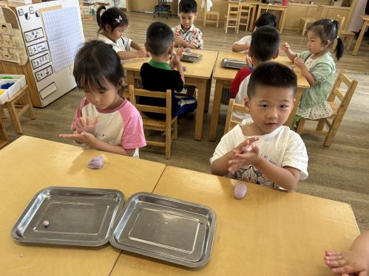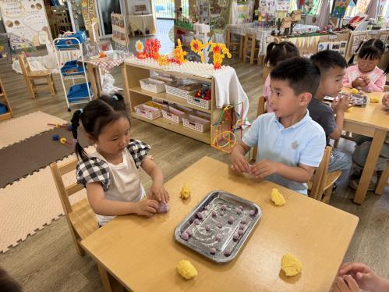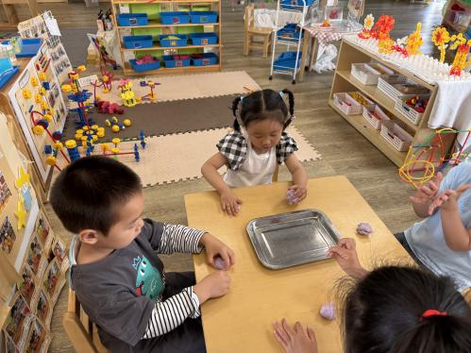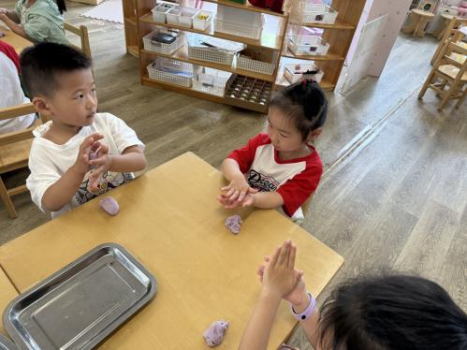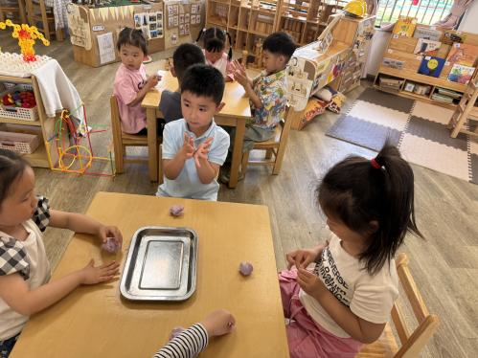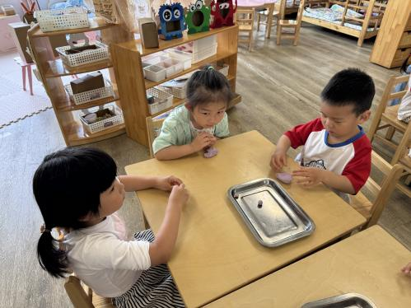

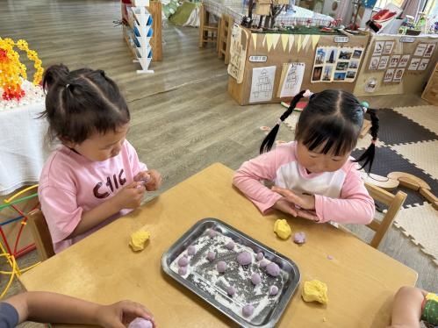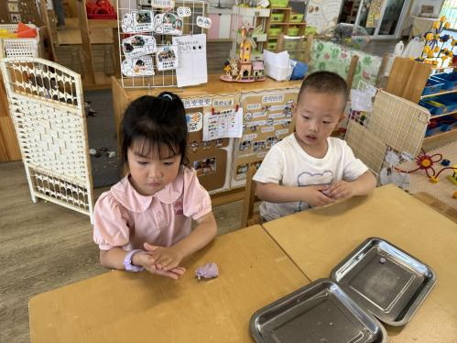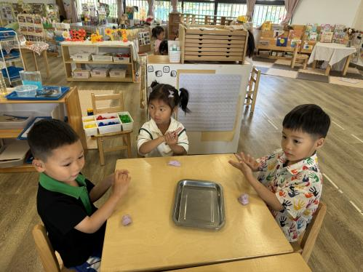

**孩子们开心的开始做元宵喽！**

1.今天正常开展延时班，请大家准时来接孩子哦。

2. 夏天的脚步已经悄悄来临，请各位给孩子勤洗澡、勤换衣哦！